**Text transcriere si dictare litera și sunetul Z și z**

                    zme-u-ră               ze-bră            zori                  zo-re-le

                    za-hăr                   zi-ce               zid                   zo-ri-le

                    co-zo-nac             zboa-ră           zar                  var-ză

                  Zo-i-ca            Ce-zar              Za-ha-ri-a            Zo-ri-na

                                    Lizuca îi zâmbește lui Patrocle.

                                    Albinele zumzăie printre flori.

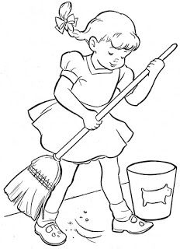

**Zoica cea harnică**

                                         Zorile cum se arată,

                                              Ia copila o găleată,

                                        Udă brazda și grelează,

                                            Zorelele pe rând așază,

                                        Duce la păsări mâncarea,

                                            Mătură iute cărarea,

                                        Coase nasturii ce pică,

                                            Își ajută sora mică,

                                      Tot timpul e zâmbitoare.

                                          Are timp și de plimbare

                                      Școlărița noastră silitoare.